Partie 1 : Analyse Exploratoire des Données (EDA)

1.1 Vue d'ensemble des données :
Charger le jeu de données dans un dataframe pandas et afficher les premières lignes.
Questions :
- Quelles sont les différentes colonnes du jeu de données ?
ID, gender, age, height(cm), weight(kg), waist(cm), eyesight(left), eyesight(right), hearing(left), hearing(right), systolic, relaxation, fasting blood sugar, Cholesterol, triglyceride, HDL, LDL, hemoglobin, Urine protein, serum creatinine, AST, ALT, Gtp, oral, dental caries, tartar, smoking
- Combien y a-t-il d'entrées dans le jeu de données ?
55702 données
- Le jeu de données contient-il des valeures nulles ? Si oui combien ?
- Il y a 6 valeurs aberrantes sur l’age et 6 sur le poids(kg) soit 12 valeurs aberrantes.

1.2 Statistiques descriptives :
Générer des statistiques descriptives pour le jeu de données. Questions :
- Quelle est la moyenne d'âge, de taille et de poids des fumeurs ?
Moyenne d'âge des fumeurs : 43.560813453265546
Moyenne de taille des fumeurs : 169.4354010852031
Moyenne de poids des fumeurs : 70.95937622213532
- Y a-t-il des motifs ou des valeurs aberrantes notables dans les données ? (Un age 200 ans par exemple)
Il y a 2 valeurs aberrantes une pour age et une pour le poids
- Quelle est l'écart type de l'hémoglobine ?
ecart_type pour l'hemoglobine : 1.5644757507736968

1.3 Distribution de la donnée :
question
- Combien y a-il de fumeur vs non-fumeur ? Le résultat doit être présenté sous forme de "pie chart"
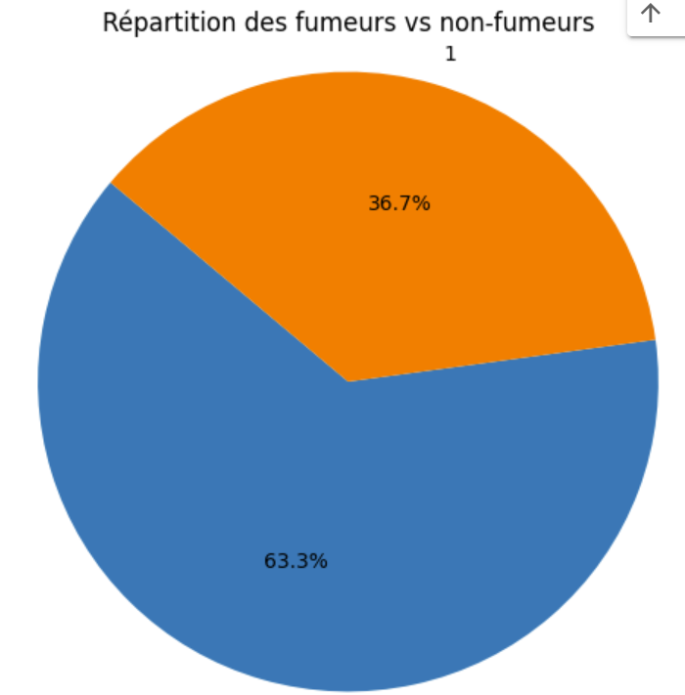
- Combien d'hommes? sont fumeurs ? Combien de femmes ? Afficher un histogramme
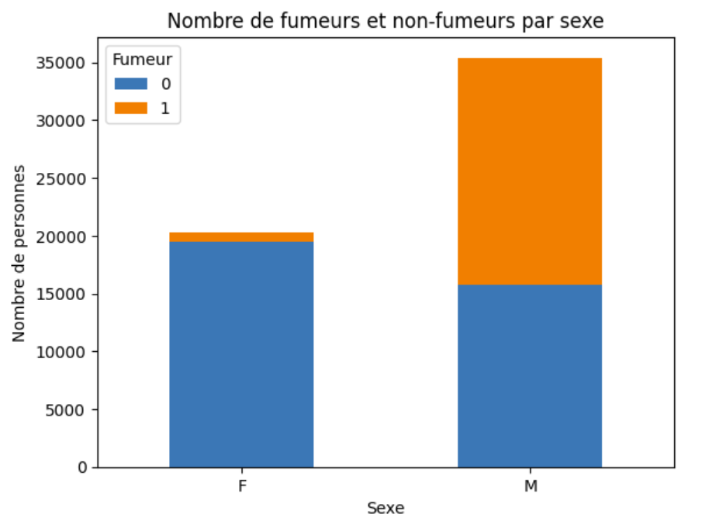
- Quelle est la moyenne d'age des hommes fumeurs ?
Moyenne d'âge des hommes fumeurs : 43.437005664132265

1.4 Analyse de corrélation :

Calculer et visualiser la matrice de corrélation, le but étant d'étudier la corrélation des variables entre elles. Questions :
- Quel problème rencontrez-vous ?
Certains termes
- Passez à la partie 2 et revenez aux questions suivante plus tard.
- Quelles variables sont les plus fortement corrélées entre elles ?
- Comment la variable cible (fumeur) est-elle corrélée avec les autres variables ? Donnez le top 3

Partie 2 : Data pre-processing
Objectif : Préparer les données en traitant les valeurs manquantes, en encodant les variables catégorielles et en normalisant les variables numériques.

2.1 Gestion des Valeurs Manquantes :
Décider d'une stratégie pour gérer les valeurs manquantes (par exemple, suppression, estimation). Implémenter la stratégie choisie.
Questions :
- Quelle méthode avez-vous choisie pour gérer les valeurs manquantes et pourquoi ?
On souhaite supprimer les valeurs aberrantes et transformer les valeurs str en valeur int
- Comment cette méthode impacte-t-elle les données ?
Les données deviennent exploitables et les opérations plus précises.

2.2 Encodage des catégories
Encodez les variables en utilisant un OneHotEncorer
- tartare
- gender
- oral
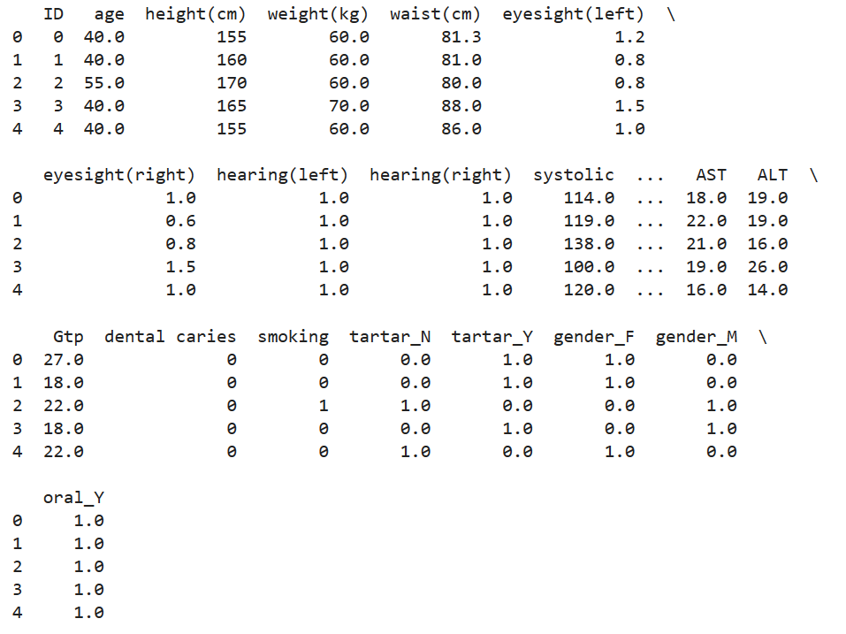
Questions :
- Quel autre traitement de la donnée pourriez-vous faire pour optimiser l'entraînement ?
Normalisation (entre 0 et 1) des caractéristiques numériques
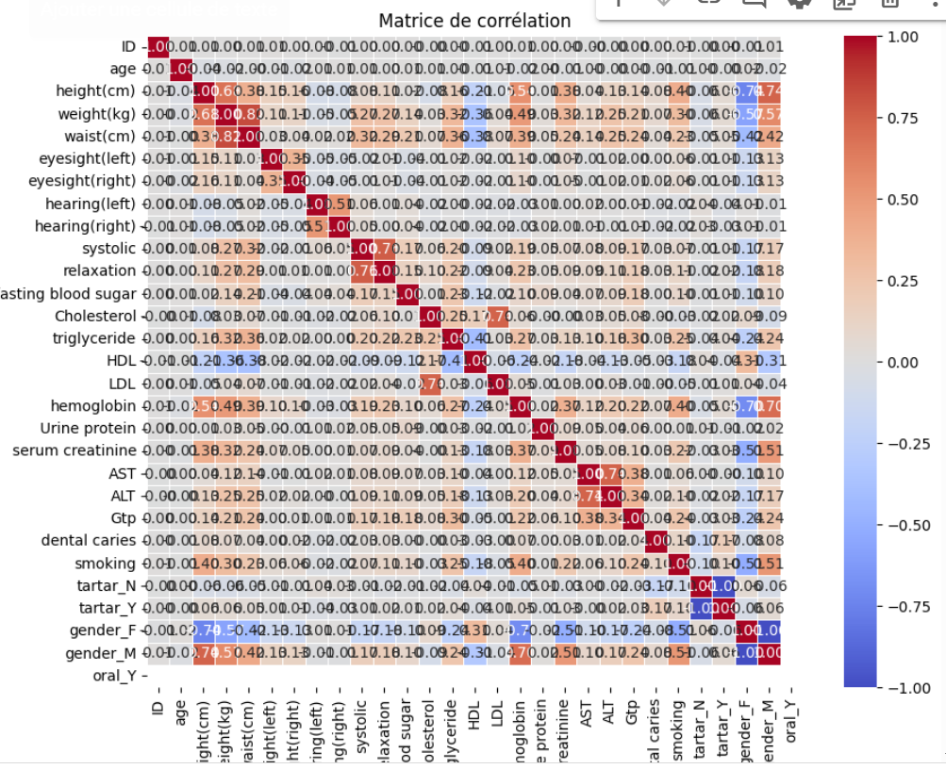
- Quelles variables sont les plus fortement corrélées entre elles ?
Les valeurs de taille, poids avec les genres ainsi que des valeurs liées comme hearing(left) et hearing(right)
- Comment la variable cible (fumeur) est-elle corrélée avec les autres variables ? Donnez le top 3
Top 3 des variables les plus corrélées avec 'fumeur' :
gender_M 0.510368
hemoglobin 0.400721
height(cm) 0.396647

Partie 3 :
Objectif : Choisir et entraîner plusieurs modèles de classification, ajuster les hyperparamètres et comparer les performances des modèles.

3.1 Création de jeu de test et d'entraînement
Séparez la data en 2 parties : train & test.
Questions :
- Quelle proportion des données avez-vous utilisée pour l'entraînement et pour le test ?
80% entrainements et 20% tests
- Pourquoi est-il important de diviser les données ?
Pour pouvoir tester le modèle créé. En utilisant 80% sur un jeu de données conséquents (plus 55 000 données), on est capable de créer un système solide et par la suite le tester sur un échantillons non négligeable (~11 000 données)

3.2 Entraînement d'un modèle simple : LogisticRegression
Entraîner un modèle de régression logistique simple sur les données d'entraînement. Questions :
- Quels sont les résultats de ce modèle sur le jeu de test ?
Appelez votre encadrant pour validation, vous pouvez continuer en attendant son arrivée.

3.3 Entraîner et ajuster les paramètres de plusieurs modèles
Entraîner au moins quatre modèles différents et ajuster leurs hyperparamètres en utilisant GridSearchCV.
Modèles suggérés : Arbre de décision, KNN, Random forest, SVM, xgboost. Pour le tuning des hyperparamètres, pensez au gridsearch et randomsearch
Questions :
- Quels hyperparamètres avez-vous ajustés pour chaque modèle ?
- Quel est l'impact de l'ajustement des hyperparamètres sur les performances des modèles ?

3.4 Évaluer les Performances des Modèles
Questions :
- Quelle est la performance de chaque modèle sur l'ensemble de test ?
- Quel modèle a les meilleures performances globales et pourquoi ?

